Grafový model

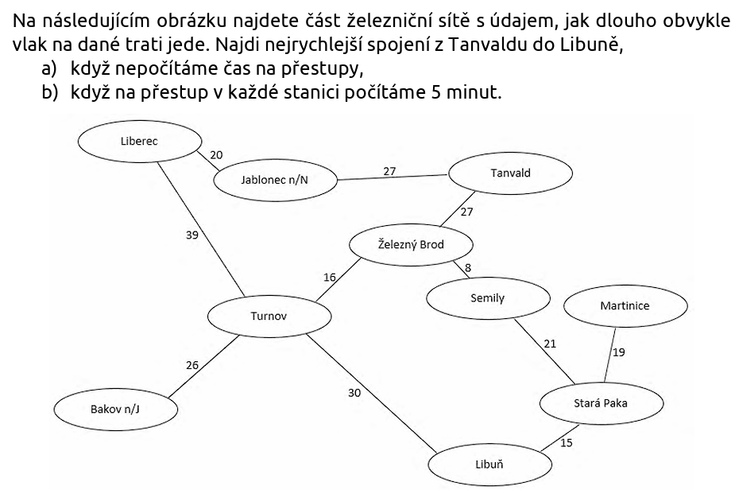

Obrázkový model

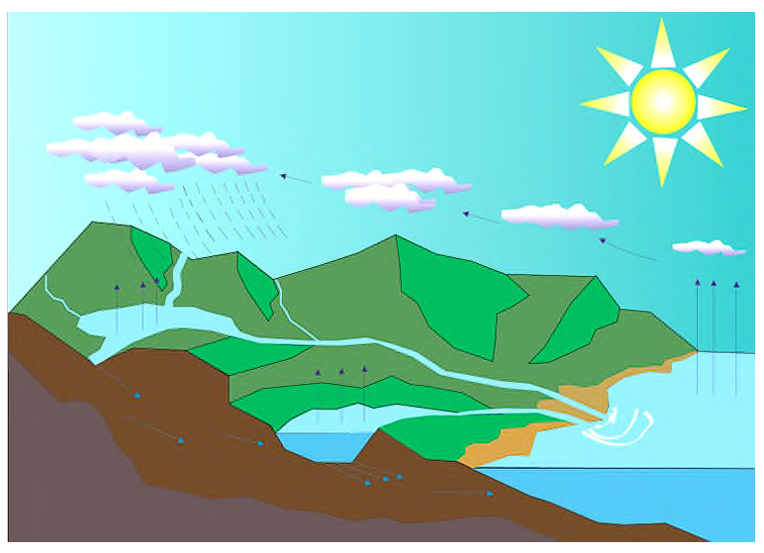 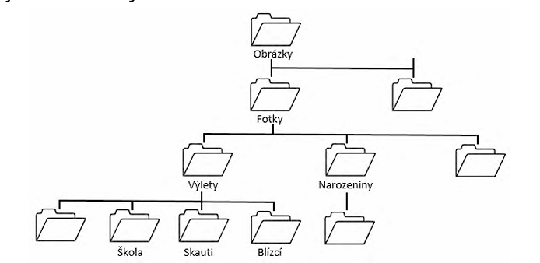

Jak takové struktuře říkáme?

|  |  |
| --- | --- |
|  | Vlož vhodné číslo |
| AABBCC |  |
| ABCABC |  |
| ABCCBA |  |

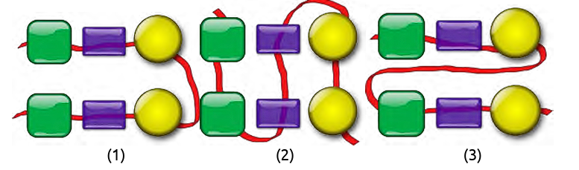

Další příklad: Automat – ukáže učitel, zde není uveden.